Sosnowiec, 27 lutego 2020 r.

Maszyny na Wiedence szykują lepsze podróże z Zawiercia do Częstochowy
Maszyny pracują przy przebudowie peronów m.in. w Myszkowie i Poraju na linii z Zawiercia do Częstochowy. Wymieniane są tory i sieć trakcyjna. Efektem modernizacji o wartości 380 mln zł prowadzonej przez PKP Polskie Linie Kolejowe S.A. będą szybsze i bardziej komfortowe podróże na trasie Zawiercie – Częstochowa. Inwestycja współfinansowana jest z unijnego Programu Operacyjnego Infrastruktura i Środowisko.
Efektem inwestycji na „Wiedence” będzie m.in. skrócenie czasu przejazdu z Częstochowy do Zawiercia o ok. 10 minut. Zwiększy się komfort obsługi na stacjach i przystankach. Z myślą o podróżnych PKP Polskie Linie Kolejowe S.A. zwiększają dostępność stacji Poraj oraz przystanków Myszków Nowa Wieś, Żarki Letnisko i Masłońskie Natalin. To kolejny etap działań w ramach projektu „Prace na linii kolejowej nr 1 na odcinku Częstochowa – Zawiercie”. Do czerwca perony przy jednym z torów będą wyższe z antypoślizgową nawierzchnią i dobrze oświetlone. Staną na nich nowe wiaty i ławki. Dla podróżnych będą informacje głosowe oraz umieszczone w gablotach. Osoby z ograniczoną możliwością poruszania się łatwo dostaną się na perony dzięki pochylniom. W Żarkach Letnisko budowane jest przejście podziemne.
Na odcinku Myszków – Poraj jeden z dwóch torów wymieniany jest na nowy. W czerwcu prace przeniosą się na drugi tor. PLK wybudowały też nową nastawnię w stacji Poraj, a nowoczesne urządzenia, które zostaną tam zamontowane, zwiększą poziom bezpieczeństwa ruchu kolejowego.
Na odcinku Poraj – Częstochowa, podróżni korzystają z wygodnych peronów na przystankach Korwinów i Częstochowa Raków. Pociągi jeżdżą już po nowym torze. Teraz wymieniany jest drugi tor i równocześnie przebudowywane są leżące przy nim perony. W Częstochowie Raków obsługę ułatwią windy. Obecnie jest remontowane przejście podziemne, w którym będą zamontowane dźwigi. Prace przewidziano do czerwca.
Podróżni korzystają już z wygodnego peronu na stacji Myszków oraz nowych peronów na przystankach Myszków Światowit, Myszków Mrzygłód i Zawiercie Borowe Pole. Na przystanku Myszków Mrzygłód budowane jest przejście podziemne. Pociągi jeżdżą już po dwóch nowych torach z Zawiercia do Myszkowa. Przebudowywany jest drugi peron na stacji Myszków.
Po zakończeniu prac pociągi pojadą szybciej - prędkość wzrośnie ze 120 do 160 km/h.
Wartość zadania wynosi 380 mln zł. Dofinansowanie z Programu Operacyjnego Infrastruktura i Środowisko w wysokości ok. 200 mln zł. Zakończenie wszystkich prac planowane jest na koniec 2020 roku.

Inwestycja w liczbach to m.in.:
10 stacji i przystanków bardziej dostępnych dla pasażerów
15 przejazdów kolejowo–drogowych z dodatkowymi urządzeniami
88 km nowych torów
88 km nowej sieci trakcyjnej
20 mostów przebudowanych

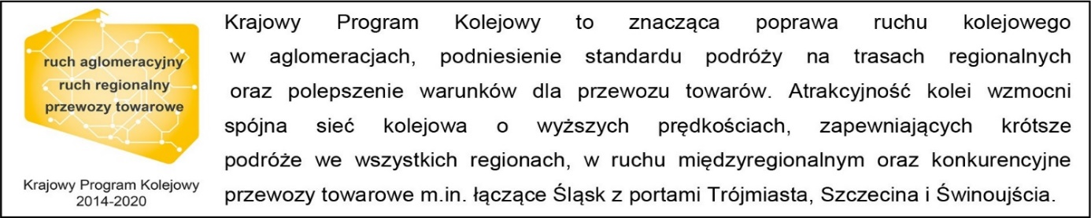

Kontakt dla mediów:
PKP Polskie Linie Kolejowe S.A.
Katarzyna Głowacka
zespół prasowy
rzecznik@plk-sa.pl
T: +48 697 044 571

Projekt jest współfinansowany przez Unię Europejską ze środków Funduszu Spójności w ramach Programu Operacyjnego Infrastruktura i Środowisko.

